**Лабораторная работа №5.**

**Использование тегов для форматирования текста.**

Выполнить задания, используя форматирование текста:

Вставит фото Пушкина.

**Задание 1.**

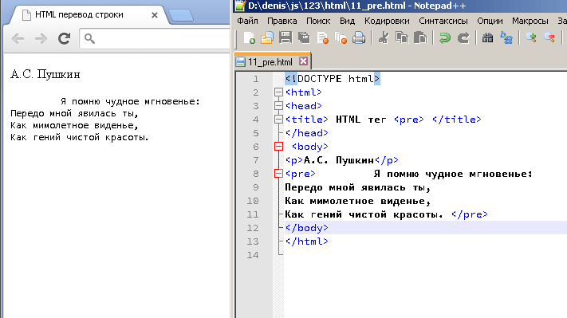

**Задание 2.**

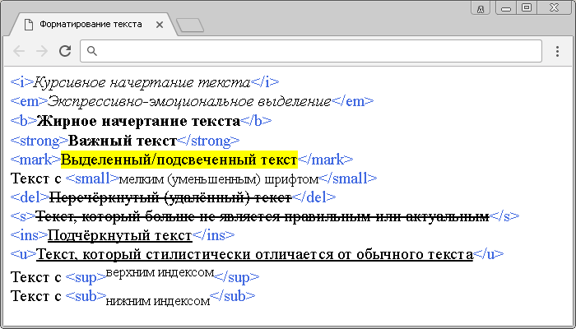

**Задание 3.**

Используя

- **семантическую разметку для:**

Мы запланировали вечеринку на 17:00

- **машиночитаемую разметку для:**

Собрание состоится 2022-03-30 в  11:00.

- **семантическую и машиночитаемую разметку для:**

Мы запланировали вечеринку на 8 марта в 18:00

**Задание 4.**

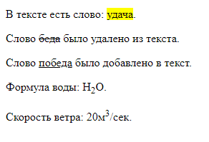

**Задание5.**

Использую тег <dfn> употребить любой новый термин.

**Задание6.**

Составьте следующую страницу:

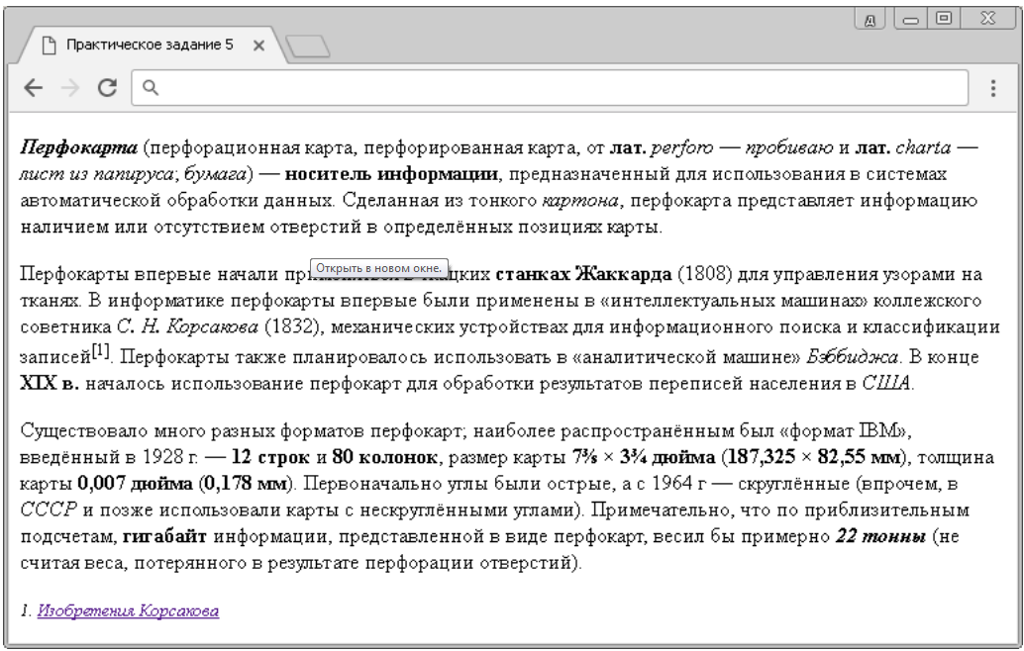

**Текст:**

Перфокарта (перфорационная карта, перфорированная карта, от лат. perforo — пробиваю и лат. charta — лист из папируса; бумага) — носитель информации, предназначенный для использования в системах автоматической обработки данных. Сделанная из тонкого картона, перфокарта представляет информацию наличием или отсутствием отверстий в определённых позициях карты.

Перфокарты впервые начали применяться в ткацких станках Жаккарда (1808) для управления узорами на тканях. В информатике перфокарты впервые были применены в «интеллектуальных машинах» коллежского советника С. Н. Корсакова (1832), механических устройствах для информационного поиска и классификации записей[1]. Перфокарты также планировалось использовать в «аналитической машине» Бэббиджа. В конце XIX в. началось использование перфокарт для обработки результатов переписей населения в США.

Существовало много разных форматов перфокарт; наиболее распространённым был «формат IBM», введённый в 1928 г. — 12 строк и 80 колонок, размер карты 7⅜ × 3¾ дюйма (187,325 × 82,55 мм), толщина карты 0,007 дюйма (0,178 мм). Первоначально углы были острые, а с 1964 г — скруглённые (впрочем, в СССР и позже использовали карты с нескруглёнными углами). Примечательно, что по приблизительным подсчетам, гигабайт информации, представленной в виде перфокарт, весил бы примерно 22 тонны (не считая веса, потерянного в результате перфорации отверстий).